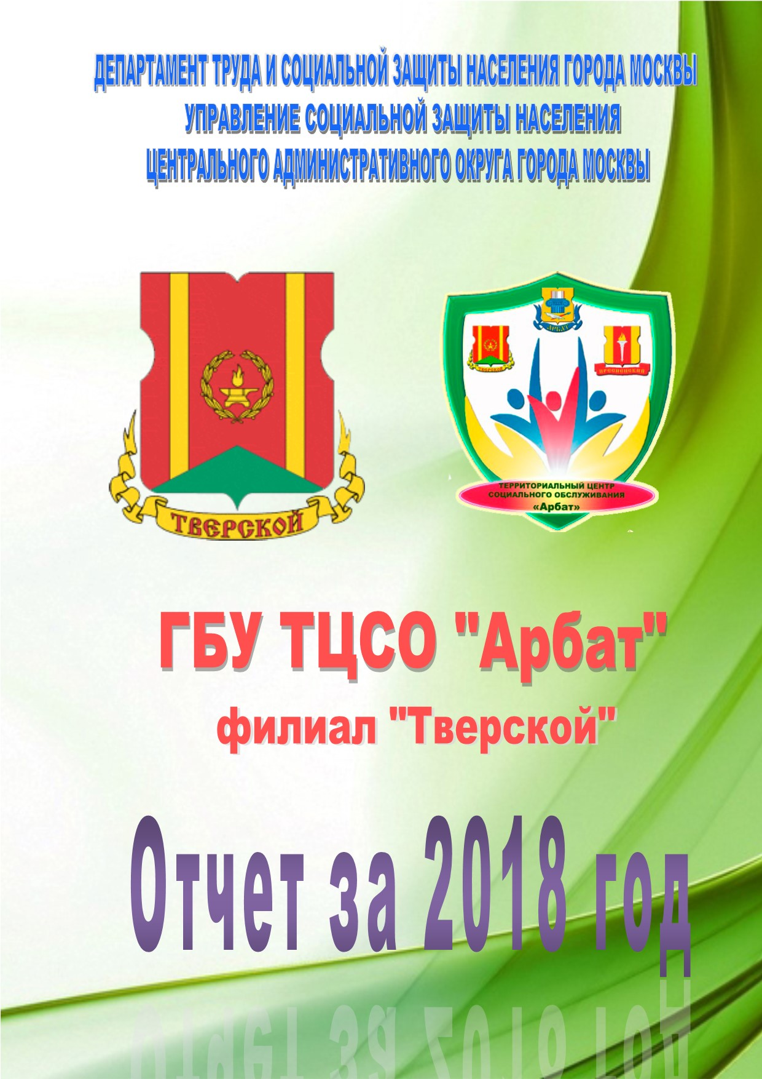

ОТЧЕТ
ГБУ ТЦСО «Арбат» филиал «Тверской»
Докладчик
Директор ГБУ ТЦСО «Арбат»
Яковенко В.Н.

Работа учреждения в 2018 году организована в соответствии с Государственной программой города Москвы «Социальная поддержка жителей города Москвы на 2012-2018 годы» и планом мероприятий («Дорожная карта») «Повышение эффективности и качества услуг в сфере социального обслуживания граждан города Москвы (2013-2018 годы)».
Социальные услуги жителям Москвы предоставлялись в соответствии с Федеральным законом от 28 декабря 2013 г. № 442-ФЗ «Об основах социального обслуживания граждан в Российской Федерации» и постановлением Правительства Москвы от 26 декабря 2014 года №829-ПП «О социальном обслуживании граждан в городе Москве».
Основная работа учреждения была направлена на обеспечение своевременного и полного предоставления качественных социальных услуг, внедрение инновационных социальных технологий в работу учреждения, с целью повышения качества жизни обслуживаемых граждан и оптимизации работы учреждения.
Основными задачами по-прежнему остаются: реализация новых форм и направлений работы, отвечающих требованиям современных условий развития; проведение мероприятий, направленных на формирование доступной и комфортной среды жизнедеятельности для граждан с ограниченными возможностями, а также их социальной реабилитации; повышение эффективности расходования бюджетных средств и формирование связи между результатом деятельности и финансированием.
В рамках Государственной программы «Социальная поддержка жителей города Москвы на 2012-2018 годы» сформированы основные направления работы учреждения в 2018 году:
- Социальная поддержка ветеранов ВОВ, ветеранов боевых действий и членов их семей (социальное обслуживание; социальное сопровождение (соц. паспорта));
- Комплексная реабилитация инвалидов;
- Социальная поддержка граждан пожилого возраста и инвалидов, предоставление им гарантированных социальных услуг и адресной социальной помощи;
- Реализация Проекта «Московское долголетие».
Проводилась работа, позволяющая расширить перечень оказываемых услуг, повысить их качество и степень удовлетворенности граждан в социальных услугах в зависимости от индивидуальной потребности.
Продолжалась работа по внедрению новых подходов к оказанию адресной социальной помощи в городе Москве, в частности путем предоставления гражданам электронных социальных сертификатов взамен существующего порядка предоставления адресной помощи в натуральном виде (ЭСС на продуктовую помощь, вещевую помощь, ТДП).
Структура учреждения:
- В ГБУ ТЦСО «Арбат» филиал «Тверской» функционируют:
- 6 отделения социального обслуживания на дому
- Отделение социальной реабилитации инвалидов
- Пункт выдачи и проката технических средств реабилитации
- Отделение срочного социального обслуживания
- Отдел социальных коммуникаций и активного долголетия
Выполнение государственного задания в 2018 году:
В течение 2018 года работа ГБУ ТЦСО «Арбат» филиал «Тверской» строилась в соответствии с государственным заданием:
- Предоставление социального обслуживания в форме на дому (план 1135, выполнено 1283 человек);
- Предоставление социального обслуживания в полустационарной форме (по районам Арбат, Тверской и Пресненский план 5150, выполнено 8725)
- Оказание разовых услуг сектором «Мобильная социальная служба» (план 800, выполнено 965).
- Организация работы по привлечению граждан старшего поколения для участия в культурных, образовательных, физкультурных, оздоровительных и иных досуговых мероприятий в рамках пилотного проекта "Московское Долголетие" (план 5640, выполнено 5640)
- Организация межведомственного взаимодействия органов исполнительной власти г. Москвы при организации социального обслуживания и социального сопровождения граждан (по районам Арбат, Тверской и Пресненский план 23200, выполнено 28030)
- Комплексная реабилитация лиц с ограничениями жизнедеятельности (план 800 выполнено 800)
- Отделение социального обслуживания на дому
В отделениях социального обслуживания на дому социальные услуги получают граждане, признанные нуждающимися в связи с полной или частичной утратой способности либо возможности осуществлять самообслуживание, самостоятельно передвигаться, обеспечивать основные жизненные потребности в силу заболевания, травмы, возраста или наличия инвалидности.
Плановое количество граждан 1135 человек, обслужено за год 1283 человек.
На 29 декабря 2018 года на обслуживании находилось 1111 человека из них: инвалиды Великой Отечественной войны – 7 человека, участники Великой Отечественной войны – 30 человек, ветераны Великой Отечественной войны – 127 человек, инвалиды – 731 человек, пенсионеры – 216 человек.
Всем гражданам, находящимся на социальном обслуживании на дому, услуги предоставлялись в соответствии с индивидуальными программами предоставления социальных услуг, разработанными в соответствии со стандартами социальных услуг, в которых для каждой услуги даны описание и объем, периодичность и сроки предоставления, а также показатели качества и оценка результатов предоставления социальной услуги.
Заведующими и социальными работниками регулярно проводилась работа по разъяснению:
- Федерального закона от 28 декабря 2013 г. № 442-ФЗ «Об основах социального обслуживания граждан в Российской Федерации»;
- Правил пожарной безопасности среди клиентов, обслуживаемых в отделениях (каждому выданы и регулярно обновляются памятки с указанием телефон экстренной связи с различными службами района);
- Общественной безопасности (как уберечь себя от мошенников);
- Правил безопасной эксплуатации газового оборудования.
Социальные работники кроме основных услуг оказывали дополнительные социальные услуги за плату, как гражданам, состоящим на надомном обслуживании, так и населению района.
Дополнительные платные социальные услуги в 2018 году оказаны в объеме 2893 единицы на сумму 952087 рублей 50 копеек.
Наиболее востребованные услуги: сопровождение в поездках по городу на общественном транспорте -406 услуг; уборка ковров, ковровых дорожек, паласов пылесосом получателя социальных услуг – 364 услуги; уборка устойчивых загрязнений – 292 услуги; влажная уборка всех типов покрытия полов – 280 услуг; межсезонная комплексная уборка квартиры – 212 услуг и др.
Одна из важнейших задач работы учреждения – работа с ветеранами.
Заведующий филиалом «Тверской» ГБУ ТЦСО «Арбат» поздравляет ветеранов Великой Отечественной войны со всеми государственными праздниками, как в стенах учреждения, так и на дому вручает поздравительные открытки и праздничные продуктовые наборы.
За счет средств Департамента труда и социальной защиты населения были выделены праздничные продуктовые наборы на сумму 103 813,6 рублей. Наборы получили: 61 ветеран, находящийся на социальном обслуживании на дому ко Дню Победы в Великой Отечественной войне 1941-1945 гг. и 12 ветеранов ко Дню начала контрнаступления в битве под Москвой.
За 2018 год была удовлетворена нуждаемость в товарах длительного пользования у ветеранов. Были выделены товары длительного пользования на средства ДТСЗН г. Москвы следующего вида:
для ветеранов ВОВ ст.20:
- газовая плита – 1шт. на сумму 10500
- стиральные машина – 1 шт. на сумму 18000
- телевизор – 2 шт. на сумму 28000
- ноутбук – 1шт. на сумму 18000
- пылесос – 3 шт. на сумму 12000
- холодильник – 1 шт. на сумму 19000
- плита электрическая – 3 шт. на сумму 31500
- СВЧ-печь – 1 шт. на сумму 4000
для вдовы УВОВ:
- плита электрическая – 2 шт. на сумму 21000
- стиральная машина – 1 шт. на сумму 18000
- пылесос – 1 шт. на сумму 4000
- СВЧ-печь – 1 шт. на 4000
- телевизор – 1 шт. на сумму 14000
Сотрудники Филиала и волонтеры уже несколько лет принимают активное участие в акциях "Чистые дом" и «Чистые окна». С помощью таких помощников 34 ветерана посмотрели на весеннее небо через чистые окна, а 41 ветеран встретил День Победы в чистой квартире.
Продолжается работа по выявлению и обеспечению ветеранов и инвалидов Великой Отечественной войны устройством «тревожная кнопка». На сегодняшний день устройством пользуются 27 ветеранов.
В 2018 году предоставлялись дополнительные услуги за счет средств Департамента труда и социальной защиты населения города Москвы ветеранам Великой Отечественной войны, находящимся на надомном обслуживании – комплексная уборка квартир, оказание санитарно-гигиенических услуг, социально-бытовых и социально медицинских услуг: 5 инвалидов Великой Отечественной войны, 11 участников Великой Отечественной войны, 29 тружеников тыла, 5 вдов инвалидов и участников войны получили дополнительные социальные услуги на сумму 2697783,50 рублей.
В соответствии с Указом Президента ведется работа по поздравлению юбиляров-долгожителей и вручение им памятных подарков.
Всего за 2018 год количество юбиляров по району Тверской составило 180 человек. Поздравлено было 152 человека с 90, 95 и 100 летним юбилеем совместно с представителями Префектуры ЦАО, Управы Тверского района, сотрудниками Отдела социальной защиты Тверского района и ГБУ ТЦСО «Арбат» филиал «Тверской».
Юбилярам в торжественной обстановке вручали поздравление от Президента РФ, подарок чайный сервиз с символикой РФ на 90 летний юбилей или настольные часы из фарфора с государственной символикой на 95, 100 и 105 летние юбилеи с букетом цветов.
- Отдел социальных коммуникаций и активного долголетия
В феврале 2018 года проект «Московское долголетие» для людей старшего поколения предложил Сергей Собянин. Правительство Москвы поддержало его инициативу, и с 1 марта 2018 в территориальных центрах социального обслуживания началась запись желающих принять в нём участие.
С самого начала проекта ГБУ ТЦСО «Арбат» филиал «Тверской» предоставлял большой выбор различных площадок и активностей, позволяющий жителям района выбрать удобные время и место занятий.
На 29 декабря в Тверском районе работало 19 площадок, на которых было представлено 48 активностей и участниками проекта являлись 1495 москвичей.
В рамках проекта «Московское долголетие» прошло большое количество районных, окружных и городских мероприятий разных форм – концерты, спектакли, спортивные и оздоровительные мероприятия, конкурсы и многие другие. В этих мероприятиях приняло участие не менее 2500 жителей Тверского района, часть из которых вследствие промо-акций и активного информирования сотрудниками Отдела социальных коммуникаций и активного долголетия стали участниками проекта.
В 2018 году проводились экскурсии для москвичей старшего возраста в рамках проекта «Добрый автобус» при поддержке Правительства Москвы. Группы пенсионеров по 50 человек на современном комфортабельном автобусе совершали экскурсионно-ознакомительные поездки по Москве, знакомились с музеями, памятниками истории и архитектуры, храмами и монастырями, рекреационными зонами, а также другими достопримечательностями города. Данную серию экскурсий посетило 230 человек.
«Серебряный университет» — часть городского проекта «Московское долголетие». Его основная задача — создать условия для творческого и профессионального развития пожилых людей, повысить качество их жизни. Среди жителей района Арбат наиболее популярными направлениями являлись информационные технологии. В рамках проекта «Серебряный университет» было обучено 143 человек.
- Отделение срочного социального обслуживания
За отчетный период сотрудниками отделения была оказана социальная помощь 3437 человекам.
По видам оказанной помощи:
Продуктовая помощь:
- продовольственные сертификаты – 2259 чел. (4 204 050 тыс. руб.)
Вещевая помощь - 145 чел. (438 707, 77 тыс. руб.)
Юридическая помощь – 280 чел., 489 консультаций.
Товары длительного пользования – 93 чел, 1 099 950 тыс. руб.
Обеспечение горячим питанием – 660 чел.
- Отделение социальной реабилитации инвалидов
Все услуги отделения реализуются согласно ГОСТ Р 54738-2011 и включают в себя 2 блока работы:
- «Комплексная реабилитация в нестационарной форме»
  - Медицинская реабилитация
  - Социальная реабилитация
Курс реабилитации в течение 2018 года в отделении прошли 800 человек.
- Содействие в прохождении курса реабилитации в реабилитационных центрах г. Москвы, Подмосковья и Республики Крым.
Содействие в комплексной реабилитации в стационарной, нестационарной форме и услуги Мобильных бригад.
В 2018 году отделением социальной реабилитации инвалидов ГБУ ТЦСО «Арбат» филиал «Тверской» направлено на комплексную социальную реабилитацию:
- в стационарной форме – 29 чел.;
- в нестационарной форме – 19 чел.;
- получили мобильные услуги –6 чел.
- Пункт выдачи и проката технических средств реабилитации
В ТЦСО «Арбат» филиал «Тверской» работает пункт по обеспечению инвалидов техническими средствами реабилитации и абсорбирующим бельем, в который за 2018 год обратилось 789 чел., получивших различные виды ТСР, абсорбирующего белья и компенсации за самостоятельное приобретение составило 13867980,52 руб.
Из них: 540 человек получили абсорбирующее белье на сумму 4972885,05 руб. и 129 чел. получили ТСР, дополнительно выдаваемых инвалидами за счет средств городского бюджета на сумму 1153851,28 руб.
Компенсационные выплаты за самостоятельно приобретенные ТСР получили 179 чел. на сумму 7723212,88 руб.
- Информационная открытость учреждения
- Информационно-телекоммуникационная сеть «Интернет»:
- официальный сайт учреждения http://tcso-arbat.ru/
- аккаунты в социальных сетях Facebook – @tcso.tverskoy
- Twitter - @tverskoitcso
- Вконтакте - https://vk.com/tverskoi.tcso
- Instagram - @tcso_tverskoy
- горячая линия учреждения: 8-495-699-34-41
- Раздаточный материал, буклеты, листовки, плакаты размещены в учреждении, ОСЗН Тверского района, в управе Тверского района, в МФЦ района, в поликлиниках района, в Совете Ветеранов, на площадках партнеров по проекту Московское долголетие. Так же в течение года сотрудниками раздавался информационный материал гражданам старшего возраста, на встречах в управе района и в учреждениях, где проводились встречи с населением, в первичных организация Совета Ветеранов,
- ГБУ ТЦСО «Арбат» филиал «Тверской» продолжил сотрудничество с СМИ района, а именно районной газетой «Каретный ряд», регулярно размещая на ее страницах информацию о наиболее важных событиях и мероприятиях, проводимых в учреждении. За 2018 год опубликовано 40 статей.
- На протяжении 2018 года в учреждении регулярно проводилась информационно-разъяснительная работа с населением района, а также встречи с представителями общественных организаций.
Задачи на 2019 год
- Всем структурным подразделениям ГБУ ТЦСО «Арбат» филиала «Тверской» обеспечить выполнение государственного задания в полном объеме.
- Обеспечить выполнение в полном объеме плана финансово-хозяйственной деятельности, в т.ч. выполнение плана по приносящей доход деятельности.
- Обеспечить постоянную работу над повышением качества предоставляемых услуг.
- Обеспечить безусловную реализацию новой законодательной базы по социальному обслуживанию, выполнение нормативных актов, целевых программ и планов мероприятий.
- Постоянно работать над привлечением в проект «Московское долголетие» жителей района «Тверской» старше 55 лет, которые хотят вести активный образ жизни и использовать все возможности для самореализации.

